**ПРИЛОЖЕНИЕ 1**

к Положению «О флаге

муниципального образования

Немецкий национальный район

Алтайского края»

от «19» мая 2016 г. № 292

**РИСУНОК ФЛАГА**

**МУНИЦИПАЛЬНОГО ОБРАЗОВАНИЯ**

**НЕМЕЦКИЙ НАЦИОНАЛЬНЫЙ РАЙОН**

**АЛТАЙСКОГО КРАЯ**



**(лицевая сторона)**

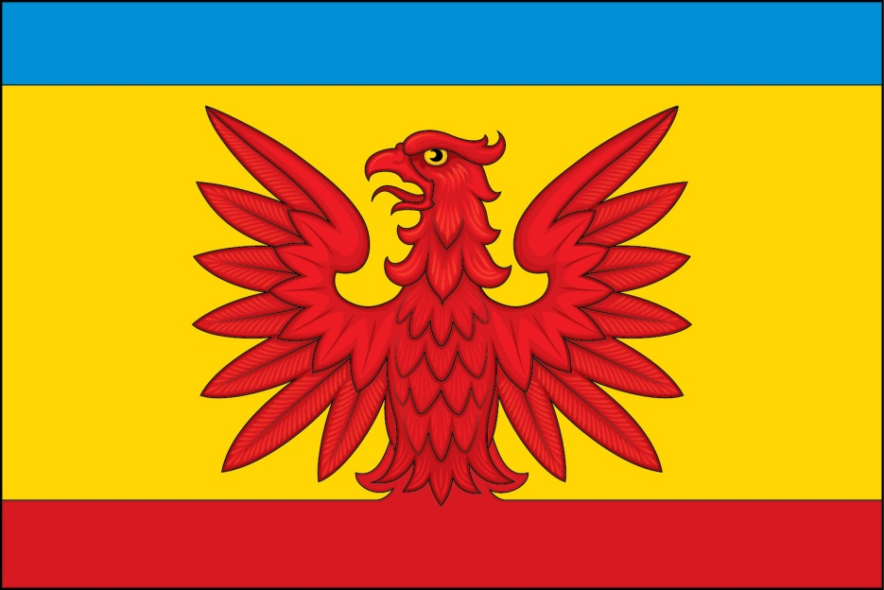

**(оборотная сторона)**

